**EXEMPLE POUR PRESTATIONS :**

Depuis index.html.twig :

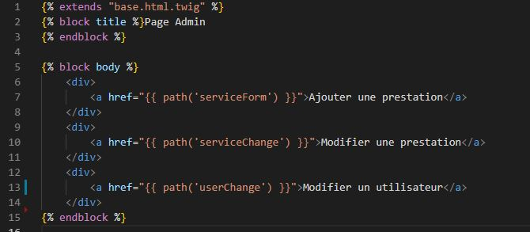

Du lien ‘serviceChange’, on va sur la page serviceChange.html.twig :

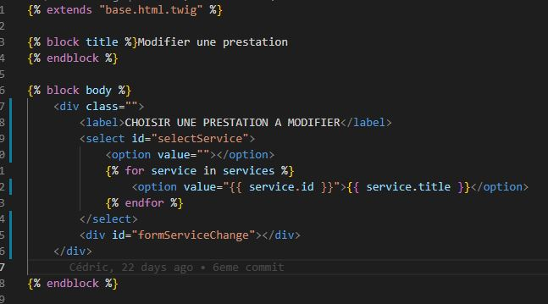

La ligne :

<select id="selectService">

Fait une requête Ajax dans le tableau :

{% for service in services %}

Voici la requête Ajax :

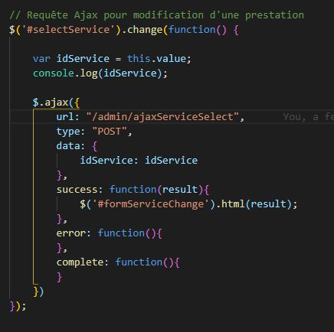

On récupère l’id de la prestation choisie dans le SELECT :

var idService = this.value;

Ensuite, on envoie IdService à l’url « /admin/ajaxServiceSelect :

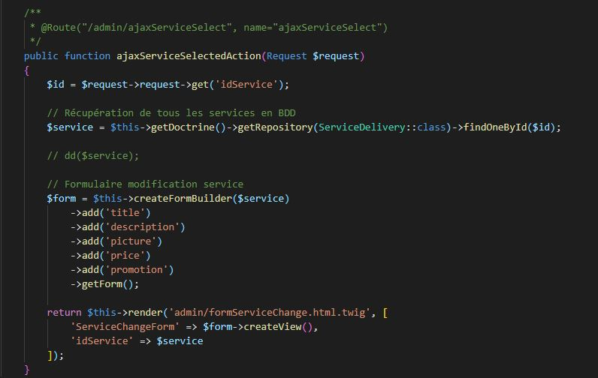

On récupère l’id du service grâce à la méthode $request et on l’injecte dans la variable $id :

        $id = $request->request->get('idService');

Ensuite on vient chercher dans le Repository le service qui correspond à l’id est on l’injecte et dans la variable $service :

        $service = $this->getDoctrine()>getRepository(ServiceDelivery::class)>findOneById($id);

Puis on crée un formBuilder avec les données de $service en injectant les champs désirés :

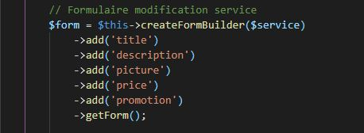

Ensuite on se rend sur la page : ‘ admin/formServiceChange.html.twig ‘ en passant les variables désirées :

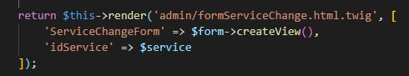

On arrive sur cette page :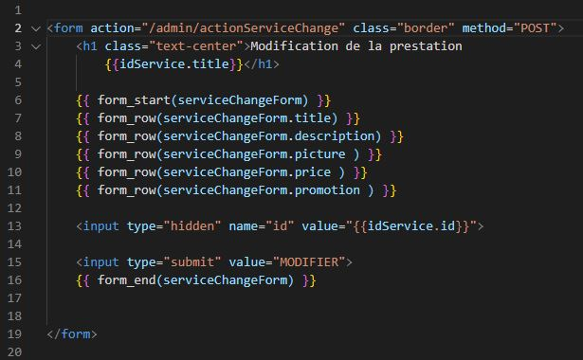

On va chercher les données du formulaires à la route du controller  ‘/admin/actionServiceChange :

